프로그래밍언어구조론 | chap4. 변수
2024-10-15 / 이창엽(20117669)

챕터 04 변수

[1] 영역 구멍 (C++)
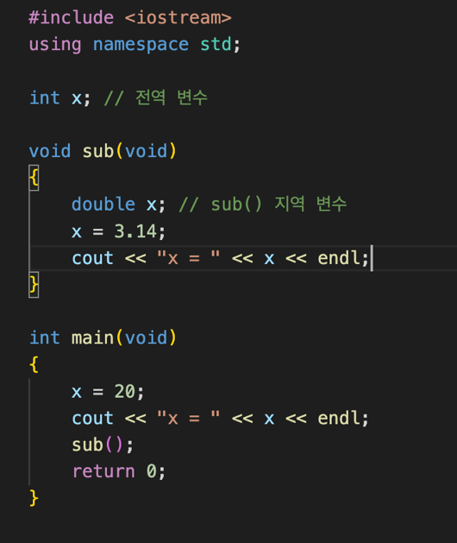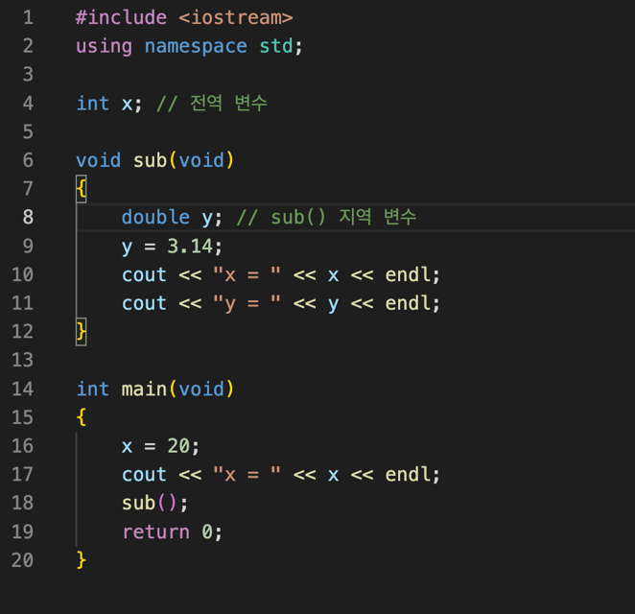
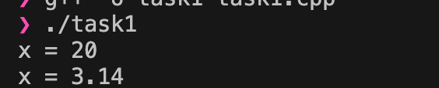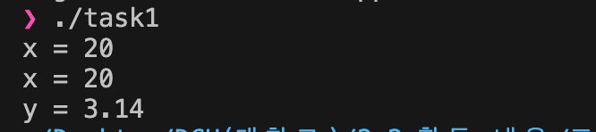

[2] 영역 지정 연산자를 사용 (C++)
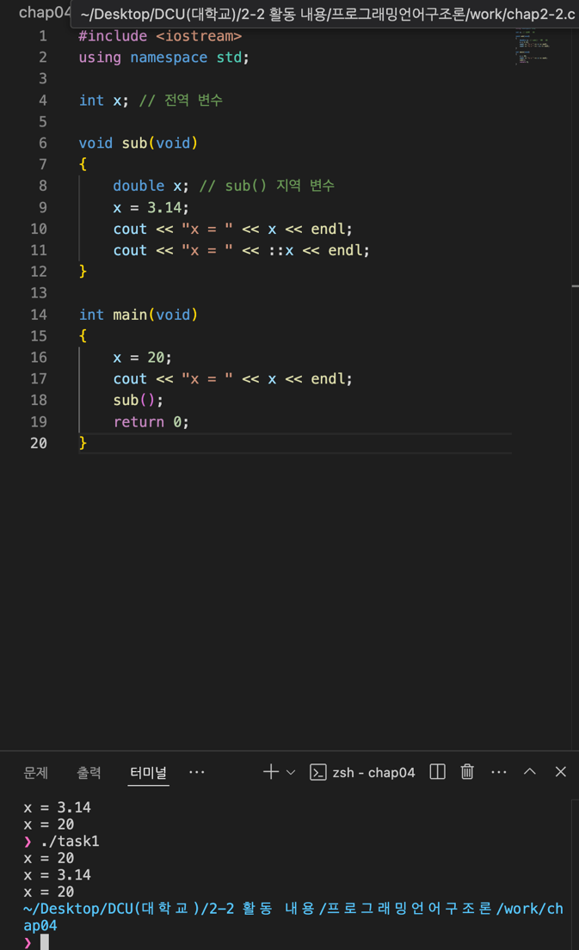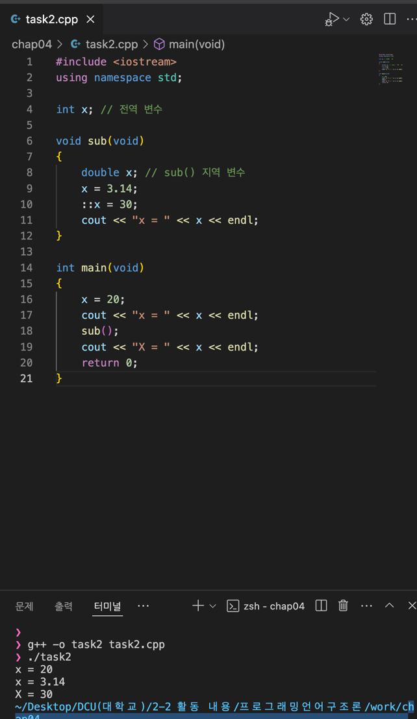

[3] 정적 영역 규칙(C++)
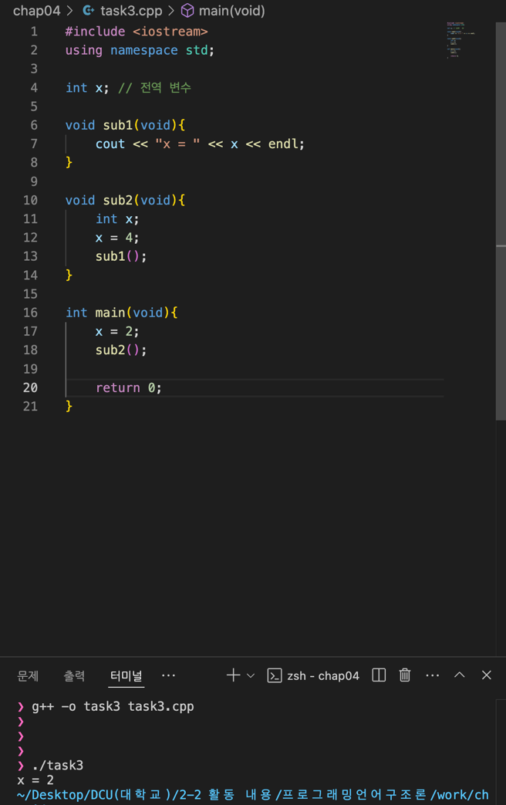

[4] 정적 영역 규칙 (Python)
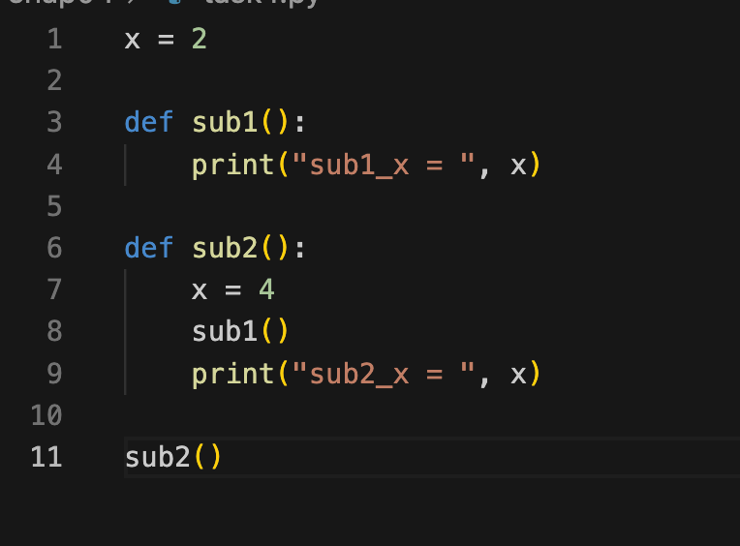
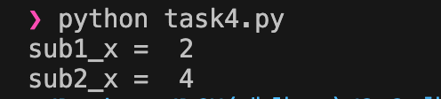

[5] 정적 할당 – static 변수 (C)
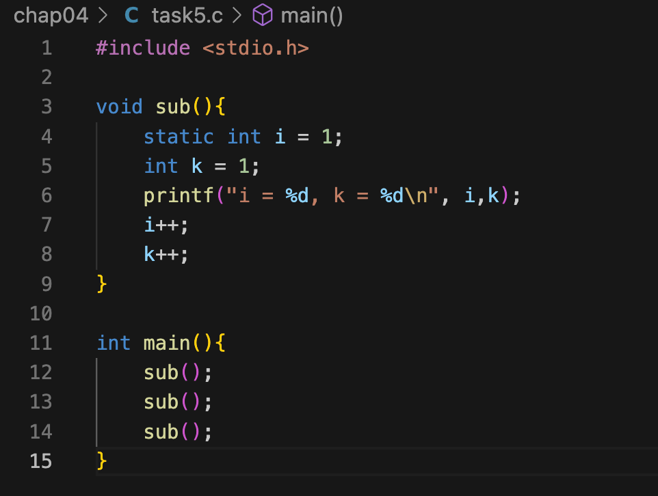

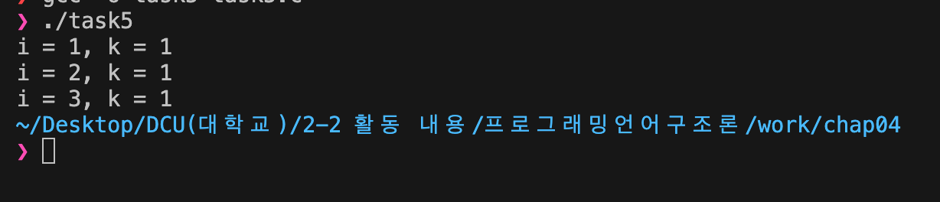

[6] 동적 할당 – malloc(), free()
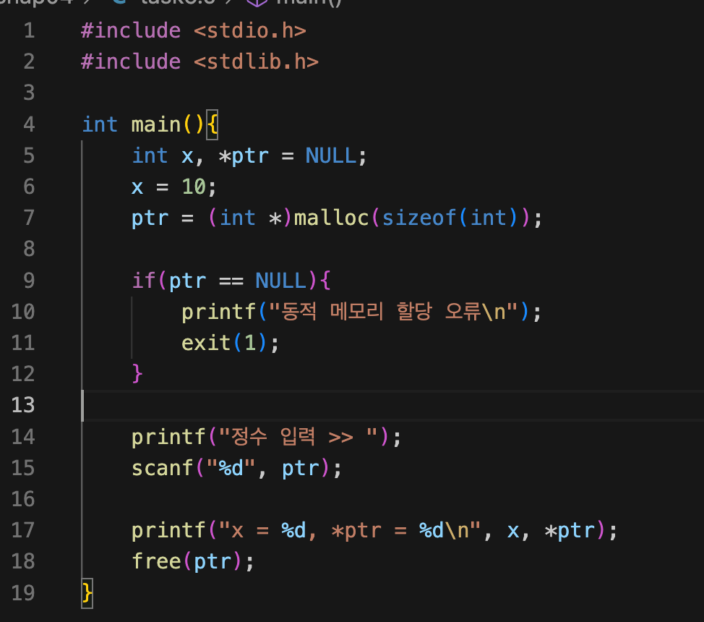

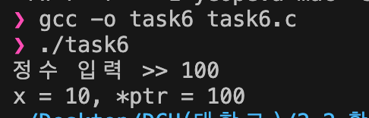

[7] 상수 (C++)

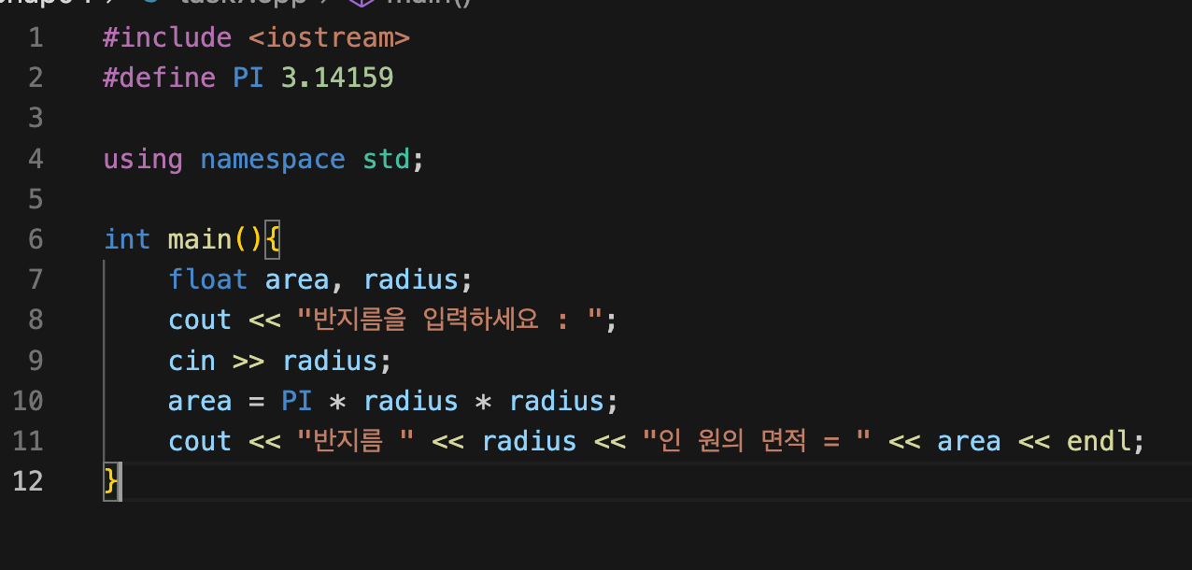

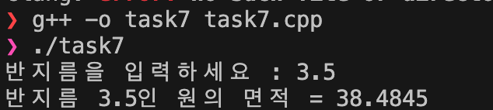

[8] 상수 (Java)

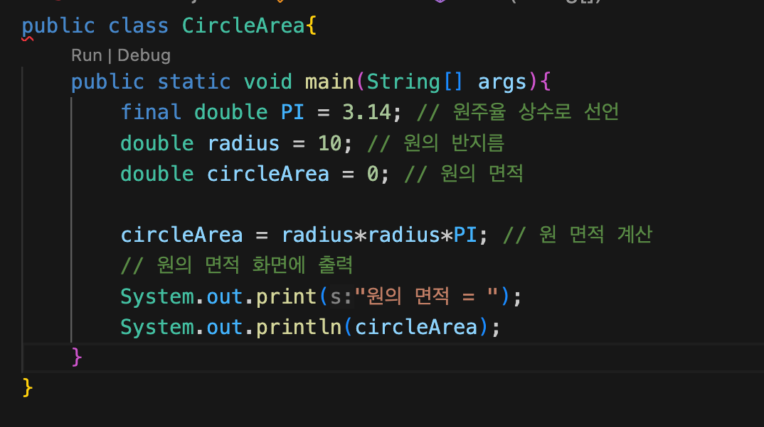



[9] 별칭 (C)
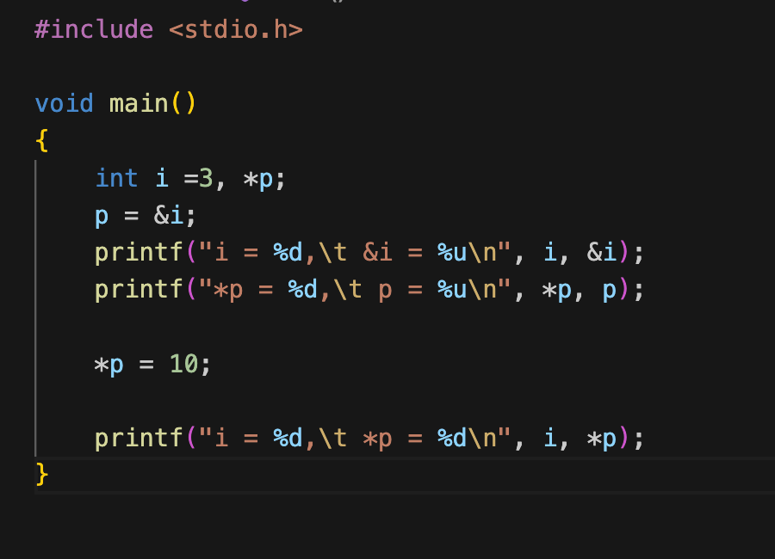

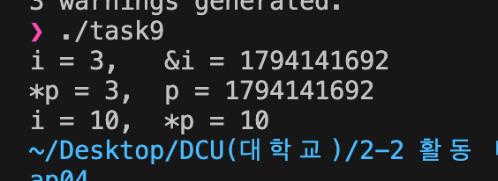

[10] 허상 참조 (C)
